Kr. Himmelfart – vejledning til en tekstvandring
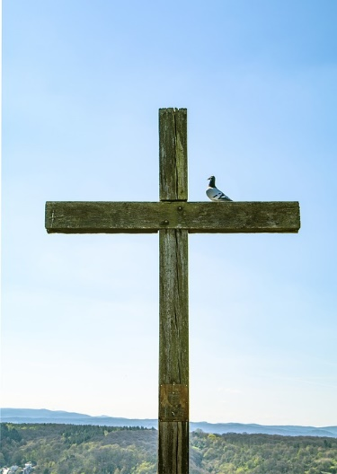
Kr. Himmelfart uden konfirmation? Åben kirken uden gudstjeneste? Eller kirke udendørs? Vil I gerne åbne kirken, men ikke holde gudstjeneste?
Vi har lavet 7 poster til en tekstvandring. Dvs. at hver post tager udgangspunkt i en kort tekst fra Bibelen. Teksten er fra Apostlenes Gerninger kapitel 1 vers 3-12. Posterne kan bruges præcis, som det passer bedst hos jer. I kan bruge dem alle sammen, en enkelt eller blot nogle af dem. Som poster, der hænger rundt om kirken eller… Vær dog opmærksom på:

1) Hver post kommer med et forslag til en lille aktivitet. Nogle af de aktiviteter, vi foreslår, kræver, at I har gjort lidt klart. Fx til opgaven med budbringerne, hvor I skal overveje, om I vil bruge aktiviteten, og hvis ja, hvordan? Skal der tegnes fodspor på asfalten? Eller på et enkelt stykke papir, som hænges op på en tørresnor? Eller på en lang papirrulle, som er rullet ud? Læs derfor gerne det røde felt med anvisninger/idéer på posterne, og husk så at slette feltet, inden I printer posten ud til ophængning.

2) Lav gerne om i teksterne og på aktiviteterne. Dette er blot tænkt som en idéstarter. Tilpas det, så det passer hos jer!

3) Sæt gerne logo eller lign. på, så man let kan se, hvem der har hængt posten ud.

4) Lav en tydelig start, og gør det let at gennemskue ruten. Det kan gøres ved at tegne et kort over kirken eller området, og dér markere både, hvor de 7 poster er, og hvilken rute man skal gå for at få dem i rækkefølge. I kan evt. blot lave et kort og opfordre deltagerne til at tage et billede af kortet med deres telefon, så de har det med sig rundt.

5) Hvis ikke I laver kort, så lad posterne være tydeligt markerede, og gerne så man kan se fra den ene post til den næste.

Tiden
Apostlenes Gerninger kap. 1 vers 3:
”Efter sin lidelse og død trådte Jesus frem for dem med mange beviser på, at han levede, idet han i fyrre dage viste sig for dem og talte om Guds rige.”

Vi fejrer Kr. Himmelfart fyrre dage efter påske, og ifølge traditionen indledes påsken med fyrre dages faste.
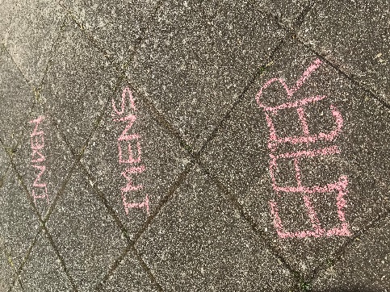
Det er forskelligt, hvordan vi har det med tiden inden, tiden mens og tiden efter. For nogle er det tiden inden, noget sker, der er særlig god. Fx kan tiden, når vi planlægger ferie, familiefester eller gør os klar til jul, være lige så betydningsfuld som selve julen osv. For andre er det tiden efter, der bringer stor glæde. Det at rydde op, pakke ned eller pakke ud, mens man taler om den gode fest, den skønne ferie eller de dejlige juleminder. Og så er der naturligvis dem, der sætter allermest pris på selve øjeblikket. Glæden ved en af de tre tider udelukker dog på ingen måde hinanden, og man kan sagtens finde glæde i to eller alle tre.

Hvad betyder de tre tider for dig? Tiden inden noget sker, tiden mens noget sker, eller tiden efter noget sker? Stil dig evt. lidt på skift i eller ved siden af de tre felter, mens du overvejer spørgsmålet.

Forslag:

Udendørs: Marker tre felter med kridt eller tape eller småsten eller blomster eller…
Brug fx det sted, hvor man kommer til som det første. Hvis I fx har tre parkeringsbåse lige efter hinanden, kan de også bruges

Indendørs: Våbenhuset kan være oplagt til denne ”post”. Marker 3 felter.
Det kan gøres med:
- tape, hvis gulvet kan tåle det
- karton
- fliser eller sten, I kan låne hos gartneren/graveren
- linoleumsfliser, som I har til overs, eller som I kan få hos den lokale tæppehandler.

Ventetiden

Apostlenes Gerninger kap. 1 vers 4a:
”Og da han spiste sammen med dem, pålagde han dem, at de ikke måtte forlade Jerusalem…”

Det er, som om dette vers har fået en ny klang her i 2020. Nu har også vi oplevet, hvad det vil sige at få beskeden: Bliv hjemme på ubestemt tid!
Det er på den ene side, som om nogen har sat tiden lidt i stå. Og på den anden side som om tiden går uden, at vi kan få lov til at gå med. Om det også er sådan, disciplene oplevede tiden mellem Kristi Himmelfart og pinse, ved vi ikke. Men det kan være, at de også har tænkt: Hvad mon der sker nu? Og hvor længe skal det vare?
Vi ved af gode grunde ikke, hvor lang tid ubestemt tid er. Men hvor lang tid er en bestemt tid, fx 3 minutter?
Se hvad klokken er – gem derefter alle ure og telefoner væk, og vent nu så længe, som du tror 3 minutter varer. Tjek derefter hvad klokken er. Ramte du rigtigt?

Forslag:

Denne post kræver ikke andet materiale end beskrivelsen.
Den kan dog udvides med en tavle eller lign. sted, hvor deltagerne har mulighed for at skrive deres resultat.Uden navn – blot hvor lang tid, der var gået, da de troede, at der var gået tre minutter. Det kan give de andre deltagere et billede af, hvor forskelligt vi opfatter tid.

Løftet

Apostlenes Gerninger kap. 1 vers 4b-8:
”…men skulle vente på det, som Faderen havde lovet – ”om det har I hørt mig sige: Johannes døbte med vand, men I skal døbes med Helligånden om ikke mange dage” Mens de nu var sammen, spurgte de ham: ”Herre, er det nu, du vil genoprette Riget for Israel?” Han svarede: ”Det er ikke jeres sag at kende tider eller timer, som Faderen har fastsat af egen magt. Men I skal få kraft, når Helligånden kommer over jer, og I skal være mine vidner både i Jerusalem og i hele Judæa og Samaria og lige til jordens ende.”

Jesus forlader dem med et løfte om, at Helligånden vil komme. Og det gjorde den 10 dage efter til pinse. Men det vidste de ikke, da de hørte løftet.

Hvilken betydning har løfter? Er der en deadline på løfter – en tid, hvor det tæller, og hvis man overskrider den tid, så gælder løftet ikke mere?
Skal de fornyes? Eller er de evigt gyldige?

På dansk er der et sjovt sammenfald mellem det at give et løfte og at løfte. Hvad eller hvem kender du til, der trænger til at blive løftet?
Brug et øjeblik på at overveje, om der er noget, du kan gøre? Og kan det lade sig gøre nu eller må det vente til efter Corona-tiden?
Forslag:

Denne post kræver heller ikke andet, end at posten hænges frem.
Det kan dog være relevant at overveje dens placering. Er der et sted, som virker oplagt til at gøre den slags overvejelser?

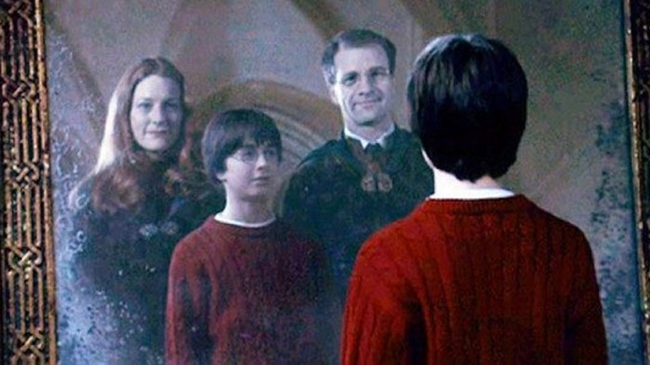
Sammen hver for sig

Apostlenes Gerninger kap. 1 vers 9:
”Da han havde sagt dette, blev han løftet op, mens de så på det, og en sky tog ham bort fra deres øjne.”

Hvor skal Jesus være for, at han kan være Kristus for alle? Når vi bliver døbt, hører vi løftet: ”Jeg er med jer alle dage indtil verdens ende” Men hvor skal Jesus være for at kunne opfylde dette løfte? Et bud er, at han må tilbage til udgangspunktet, som fx beskrives i trosbekendelsen som ”siddende ved Gud Faders, den Almægtiges, højre hånd”.
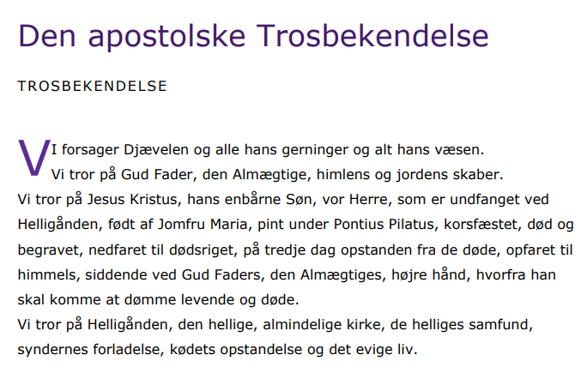
Dette forår har vist os, at det kan være en udfordring at have en relation til en, man ikke kan være sammen med. På samme måde som det kan være svært at have en relation til Gud. Der er ikke noget at sige til, at Harry Potter bliver lykkelig, da han finder et spejl, hvor han kan se sig selv sammen med sine afdøde forældre.

Hvordan holder vi vores relationer i live, når vi ikke kan mødes?
Kan Trosbekendelsen hjælpe os med at holde relationen til Gud i live?
Eller sang?
Send en besked eller ring til en, du ikke har været i kontakt med under Corona-krisen.
Sig Trosbekendelsen, eller syng din yndlingssalme – et vers eller hele salmen.
Forslag:
Denne post lægger op til, at man skal lave noget, der normalt vil opfattes som forstyrrende for gudstjenesten. Fx ringe til en, eller sende en besked. Eller at sige Trosbekendelsen højt eller synge en salme på et vilkårligt tidspunkt.
Det kan derfor være relevant at overveje, hvor posten egner sig bedst til at være hos jer.
Er traditionen, at man sagtens kan tale i kirkerummet, så lad gerne posten være indenfor, hvis muligt. Har I en gammel skriftestol kan den måske ligefrem være oplagt Eller et sidekapel eller en søjlegang eller hvad jeres kirke byder på af muligheder.
Er stedets tradition derimod, at man ikke taler i kirkerummet, kan det være oplagt at lægge posten udendørs, eller i sakristiet eller tårnværelset eller…?
Er alle poster udendørs kan det være relevant at gøre sig samme overvejelser. Det er fx meget med forskel, hvor på en kirkegård, det opleves som ok, at nogen taler i telefon, og hvor det vil være uheldigt.

Budbringere

Apostlenes Gerninger kap. 1 vers 10:
”Som de nu stirrede mod himlen, mens han fór bort, se, da stod der to mænd i hvide klæder hos dem.”

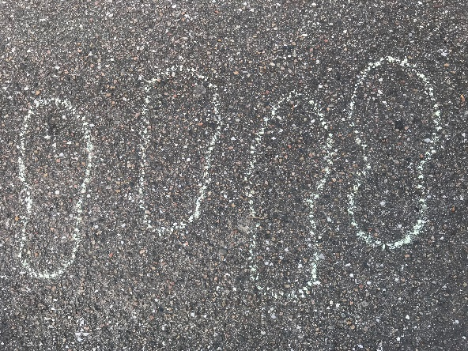
Pludselig var han væk, og det, der var tilbage, var de aftryk, han havde sat. Og så de to mænd i hvidt! Der står ikke noget i teksten om, hvem de to mænd i hvidt var. Og det er måske også mere deres opgave, der er relevant end, hvem de er. De kommer med en forklaring om, hvad der nu skal ske. Eller måske med et løfte eller et håb?

I øjeblikket bliver vi på TV og andre steder introduceret til en masse mennesker, som guider os og bringer os håb. Det er ikke sikkert, vi fanger, hvem de er, men vi forstår ofte, hvad det er, de vil os.
Er det det, vi forstår ved engle?
Er der nogle, der har givet dig enten et råd eller håb? Eller på anden måde sat spor i dit liv? Det kan være stort eller lille, og det kan være for kort tid siden eller for længe siden.
Tegn dit fodspor på papiret (stenen…) og skriv gerne navnet på den, der har sat spor i dit liv eller bragt dig håb og/eller et par ord om, hvad der skete.

Forslag:

Indendørs: Rul et lang stykker papir ud i midtergangen i kirken, begyndende lige når man kommer ind. Eller læg en stak papir – gerne i forskellige farver, så der bliver tegnet et aftryk pr. papir. Disse hænges op med klemmer på en tørresnor i rummet.

Udendørs: Stil kridt frem, så der kan tegnes på parkeringspladsens asfalt eller fliserne foran kirken, eller hvor det nu er oplagt hos jer.
Hvis det ikke blæser for meget, kan metoderne med papir også bruges
Hvis I går ”all in”? Hæng en masse sko op, hvor deltagerne opfordres til at skrive under sålen. Køb evt. sko i genbrugsbutik (men husk at overveje, om de har en sål, man kan skrive på)
Eller køb ”maosko”/kinasko, der har hvide såler, som man kan skrive på med sort sprittusch.

Himlen

Apostlenes Gerninger kap. 1 vers 11:
”De sagde: ”Hvorfor står I og ser op mod himlen, galilæere? Den Jesus, som er blevet taget fra jer op til himlen, skal komme igen på samme måde, som I har set ham fare op til himlen.”
I bønnen Fadervor beder vi: ”Ske din vilje, som i himlen således også på jorden.”
I den ortodokse kirkes tradition er Kristi Himmelfart meget væsentlig. Gud forstår først rigtigt, hvad Jesus har været igennem i det øjeblik, han dukker op i himlen. Man betragter himmelfarten som afgørende for opstandelsen. At den ikke er fuldført/gennemført før i det øjeblik, hvor Jesus er ”hjemme” igen.

I hverdagen kan det være svært at danne sig et klart billede af, hvad himlen er – og hvor den er. Måske er det en måde at beskrive det sted, hvor Gud er, uanset hvor det er. Præcis som det sker i indledningen til Fadervor.

Find din telefon frem og tag et billede af himlen. Er det der, du tænker Gud, er?
Bed evt. Fadervor.

Forslag:

Indendørs: Delen med at tage billede af himlen kan virke knap så oplagt indendørs. Men hvis jeres kirke har et stort vindue, kan det være oplagt at lægge posten der. Man kan så evt. tilføje: ”Tag et billede af himlen gennem det store vindue lige oppe over dig” eller lign.
Placer gerne et Fadervor ved posten. Det kan være en opslået salmebog eller et print fra folkekirken.dk eller forslaget på næste side. Eller måske en broderet Fadervor, som I har i sognegården, eller…

Udendørs: Her vil det være en god idé med et Fadervor i en lamineret udgave. Brug evt. forslaget på næste side!

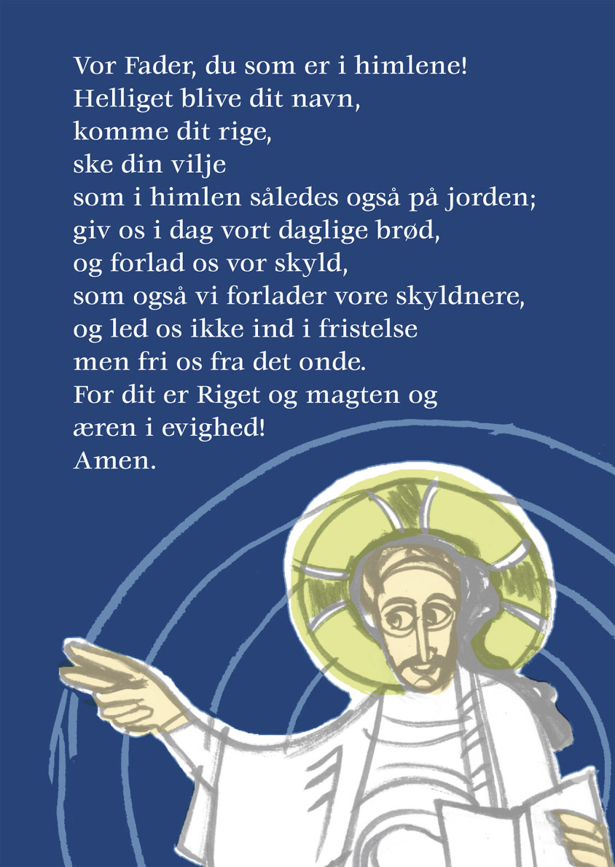
Tegning: Kim Broström ©Kirkefondet

Stedet

Apostlenes Gerninger kap. 1 vers 12:
”Så vendte de tilbage til Jerusalem fra Oliebjerget, som ligger tæt ved Jerusalem, kun en sabbatsvejs derfra.”

Ifølge Bibelen er Oliebjerget stedet, hvor Jesus fór til Himmels. Oliebjerget har sit navn, fordi det var et bjerg, hvorpå der voksede oliven (og på engelsk kaldes bjerget Mount of Olives), og vi møder stedet flere gange i Bibelen. Fx Skærtorsdagsaften efter påskemåltidet: ”Så brød han op og gik, som han plejede, ud til Oliebjerget, og disciplene fulgte med”.

Nogle mennesker knytter sig til steder. Måske fordi de har oplevet noget særligt der, måske fordi der er sket noget historisk, eller blot fordi der er smukt.
Har du et særligt sted? Eller måske flere? Er de særlige steder nogen, som du kan besøge i din hverdag og fx her under corona-tiden, eller kræver de en rejse?

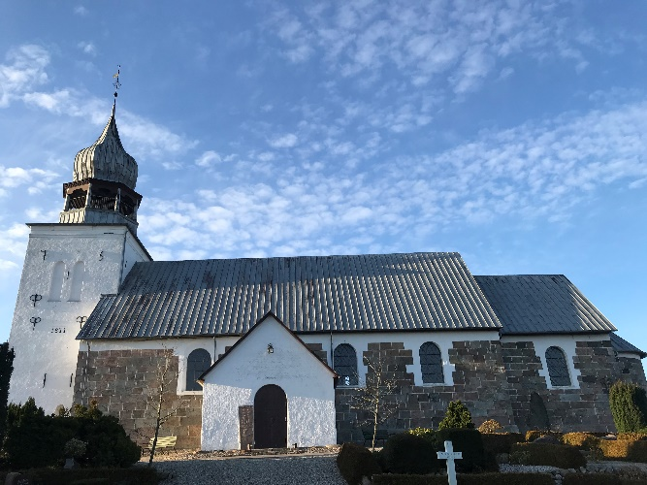
Prøv at stille dig, så du vender din krop hen imod dit særlige sted. Nogen har nærmest et indbygget kompas og kan gøre dette uden videre. Andre har brug for lidt hjælp fx fra Google Maps. Måske kan kirken hjælpe! Mange kirker er bygget så den ende, hvor alteret står, vender mod øst, og tårnet i den anden ende vender mod vest.

Forslag:

Indendørs: Angiv gerne verdenshjørnernes retning ved posten. Evt. med en lille forklaring om hvordan netop jeres kirke vender og hvorfor. Det kan gøres ved at tegne en grundplan af kirken og på den markere verdenshjørnernes retning

Udendørs: Samme som indendørs. Dog kan det her måske være mere relevant med en skitsetegning af kirken.

